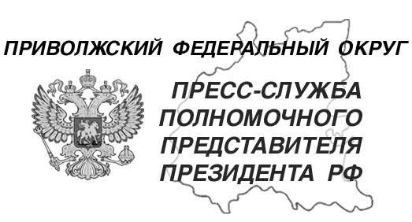
07.02.2024

тел. (831) 431 46 39
pfo.gov.ru
e-mail: press-pfo@yandex.ru

Рабочие поездки Игоря Комарова в регионы ПФО

8-10 февраля 2024 года полномочный представитель Президента Игорь Комаров совершит рабочие поездки в регионы ПФО.
8 февраля Игорь Комаров посетит Мордовию и Пензенскую область. В Саранске полпред вместе с главой региона Артемом Здуновым обсудит социально-экономическое развитие республики и ознакомится с производством на одном из заводов. В этот же день в Пензе Игорь Комаров посетит социально значимый объект и проведет рабочую встречу с губернатором Олегом Мельниченко.
9 февраля полномочный представитель будет работать в Саратовской области. В рамках поездки Игорь Комаров примет участие в заседании Ассоциации законодательных органов государственной власти субъектов России ПФО. В повестке - вопросы нормативно-правового обеспечения деятельности по оказанию мер поддержки участникам специальной военной операции и членам их семей в регионах округа.
10 февраля в Самаре Игорь Комаров вместе с губернатором Дмитрием Азаровым возложит цветы в память о сотрудниках органов внутренних дел Самарской области.
В каждом из регионов полпред проведёт совещания, в том числе по общественно-политическому развитию, а также встретится с руководителями региональных филиалов фонда «Защитники Отечества».

